会員各位 平成29年9月1日
（公社）茨城県臨床検査技師会
会長 門馬 敏郎
生理機能検査部門長 間中 伸行
分野長 大庭 克則 安田 正徳

第3回生理機能検査部門研修会のお知らせ
謹啓
会員の皆様には益々ご清祥のこととお慶び申し上げます。さて、生理機能検査部門では平成29年度第3回研修会を下記の通り開催致します。明日から使える呼吸機能検査の基礎的な内容となっております。奮ってご参加下さいます様ご案内申し上げます。
敬具
記
開催日時 ： 平成29年10月14日（土）14：00〜16:00
開催場所 ： 筑波メディカルセンター病院 メディカルスクエア3F TMCホール
テーマ ： 第一部：肺機能検査の方法 初級編
第二部：代表的な呼吸器疾患と肺機能検査
講 師 ： 第一部：筑波大学附属病院 臨床検査部
菅谷 陽平 技師
第二部：筑波メディカルセンター病院 呼吸器内科
望月 芙美 先生

参加費 : 会員500円 非会員1000円

申込方法 : E-Mailによる申込み(記入内容、メールアドレスは次ページ参照)

連絡先 : 〒305—8558 茨城県つくば市天久保1—3—1
筑波メディカルセンター病院 診療技術部 臨床検査科 安田 正徳
TEL：029-851-3511（代表） FAX：029-858-5278（検査科直通）

備 考 : 日臨技生涯教育研修制度 専門20点 （会員証を持参下さい）
参加資格は問いません。多職種の方のご参加お待ちしております。

交通手段 ： 自家用車でお越しの方は指定駐車場を用意しています（次ページ参照）。
つくばセンターバスターミナル（TXつくば駅）から路線バス約5分、徒歩約15分。

【申込方法】
・E-Mailでのお申込みとなります。E-Mail： seirikinoukensa@outlook.jp
（当日も受付可能です。E-Mailが不可能な場合はFAXも可能です。）
（FAXの場合は、上記連絡先 安田宛にお願いします。）
・E-mail件名に"第3回生理機能検査部門研修会申込み”と記入してください。
・本文に以下の内容を記入の上、お申込みください。
1.施設名
2.氏名
3.会員番号（会員でない方は“非会員”と記載してください）
4.地区（北東地区・西南地区・県外）
5.電話番号
6.研修会における質問（随時受け付けております。連絡先は上記）

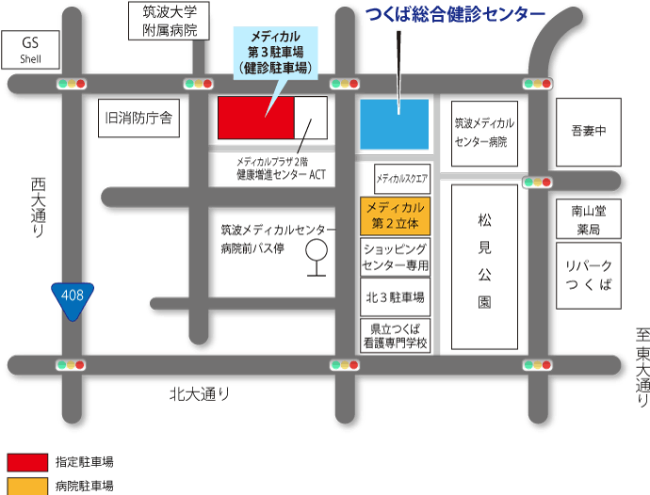会場案内図・駐車場

駐車場に関するお願い
講習会当日にお車でご来場される際には、必ず指定駐車場をご利用下さい。
駐車券無料化が適応になるのは指定駐車場のみとなりますので、ご理解頂きますようお願い申し上げます。第2立体駐車場は外来患者専用とさせていただきますので、駐車はご遠慮ください。皆様のご協力をお願い致します。

